Упражнения: Моделиране на релационни бази от данни

Задача 1. База данни за онлайн магазин
Създайте нова база данни според следната структра:
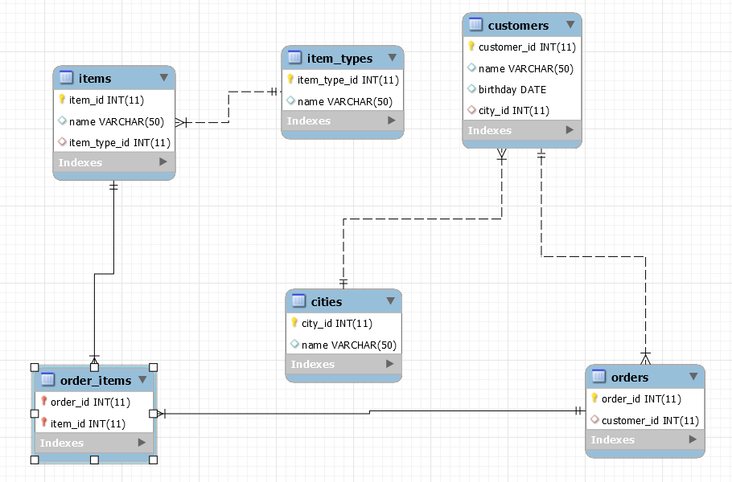

Задача 2. Университетска база данни
Създайте нова база данни според следната структра:
